

**QUALIDADE DE SOFTWARE**

Alexandre Renato Gabas

Análise de Qualidade

Araçatuba/SP

2023

# RESUMO

Aqui você deve fazer um breve resumo do seu projeto. Aborde um pouco de tudo, mas não entre profundamente em nada. O “resumo” em um trabalho acadêmico “serve” para mostrar ao leitor se o conteúdo é de seu interesse ou não. Mas é um resumo, um breve relato de, no máximo 200 palavras.

# SUMÁRIO

1. RESUMO 2

2. SUMÁRIO 3

3. INTRODUÇÃO 4

4. O PROJETO 5

4.1 Estratégia de teste 5

4.2 Critérios de aceitação 6

4.2.1 História de usuário 1: [US-001] – Adicionar item ao carrinho 6

4.2.2 História de usuário 2: [US-002] – Login na plataforma 6

4.2.3 História de usuário 2: [US-003] – API de cupons 7

4.3 Casos de testes 7

4.3.1 História de usuário 1: 7

4.3.2 História de usuário 2: 8

4.3.1 História de usuário 3: API de Cupom 8

4.4 Repositório no Github 8

4.5 Testes automatizados 8

4.6 Integração contínua 9

4.7 Testes de performance 9

5. CONCLUSÃO 11

6. REFERÊNCIAS BIBLIOGRÁFICAS 11

# INTRODUÇÃO

Na introdução você deve fazer um apanhado geral do seu cenário para o leitor. Escreva a prévia do que teríamos no trabalho, o que irá tratar, o que espera do projeto, etc.

# O PROJETO

O projeto proposto pede a criação e execução de testes automatizados para 3 rotinas de site de compras, sendo: Adicionar itens ao carrinho; Login na plataforma; API de cupons;

## Estratégia de teste

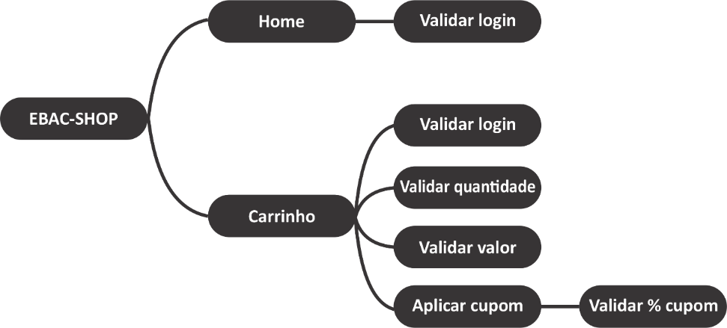O fluxo de processo segue o exemplo da figura 1, onde a partir da home do site ou do carrinho de compra é possível realizar o login de usuário. Na tela de carrinho também ocorrem as validações de quantidade, valor e aplicação de cupom, que será também validado a depender do valor da compra.

Figura 1 - Mapa mental de fluxo de processo

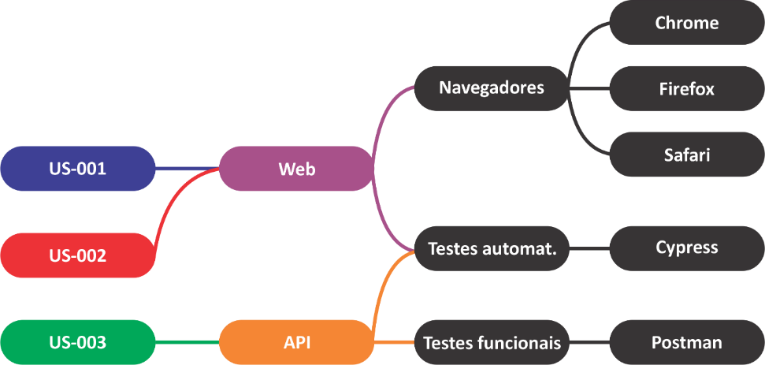Para os testes de login e do carrinho serão usados os navegadores Chrome, Firefox e Safari. A automação desses testes será com Cypress. Os testes funcionais da rotina de cupons será feita no Postman com os testes sendo automatizados também no Cypress, conforme figura 2.

Figura 2 - Mapa mental de estratégia de testes

## Critérios de aceitação

Os critérios de aceitação foram definidos de acordo com a regra de negócio proposta, conforme seguem nas figuras 3, 4 e 5. A lista completa com todos os testes criados pode ser acessada no repositório deste projeto no GitHub.

## História de usuário 1: [US001] – Adicionar item ao carrinho

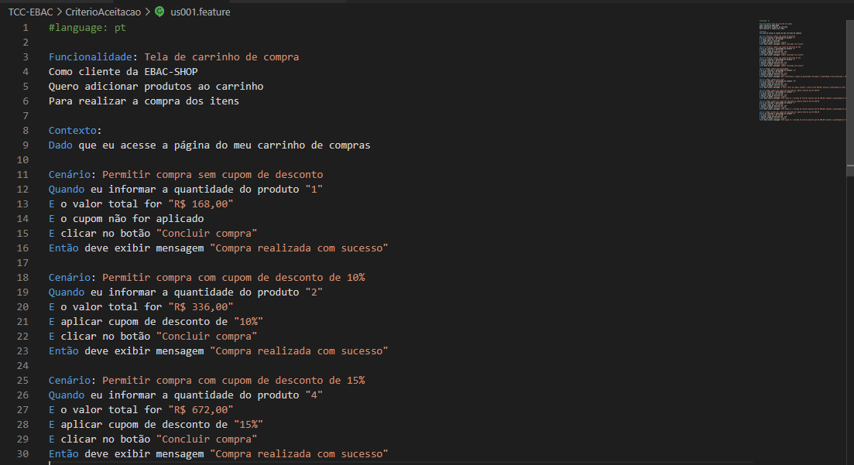

Figura 3 - Testes de aceitação do US-001

## História de usuário 2: [US002] – Login na plataforma

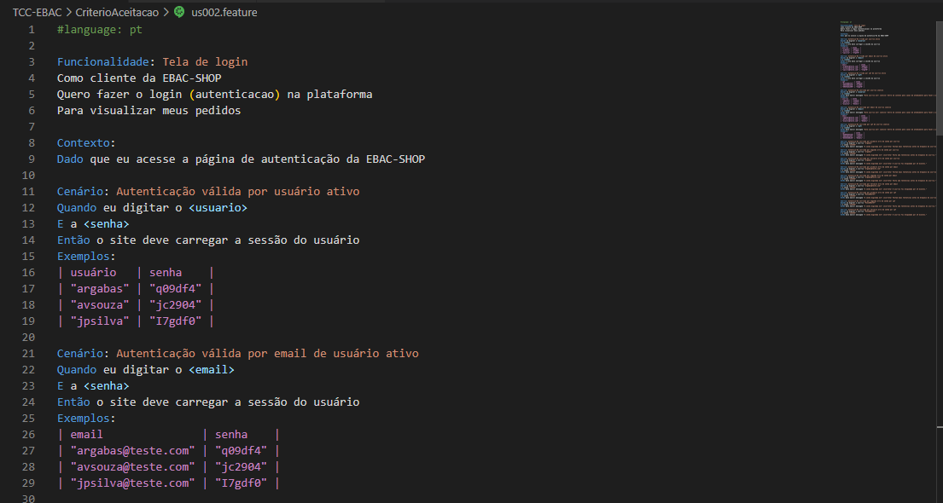

Figura 4 - Testes de aceitação do US-002

## História de usuário 2: [US003] – API de cupons

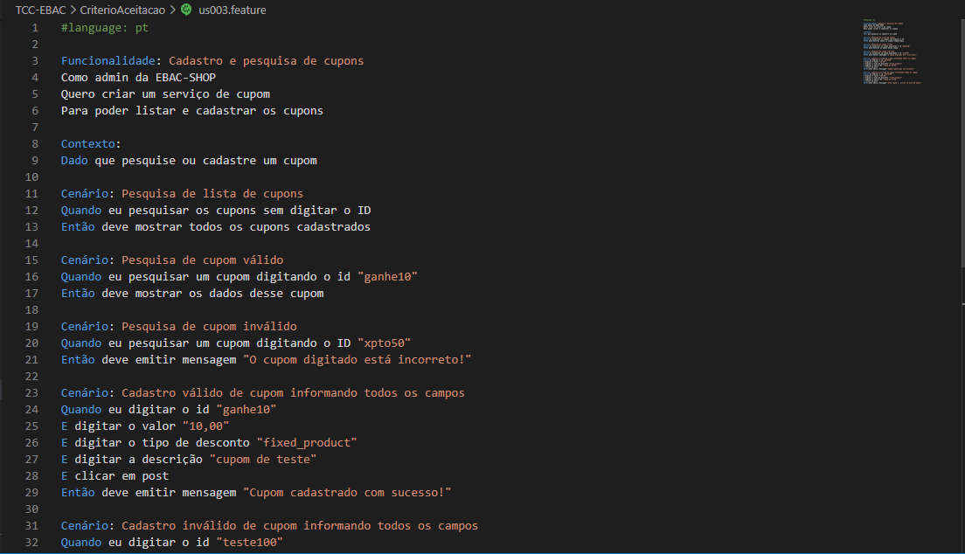

Figura 3 - Testes de aceitação do US-003

## Casos de testes

Os casos de teste foram definidos de acordo com a regra de negócio proposta, conforme seguem nas figuras 3, 4 e 5.

## História de usuário 1: [US001] – Adicionar item ao carrinho

|  |  |  |  |
| --- | --- | --- | --- |
| **ID** | **RN** | **Título** | **Saída** |
| CT01 | RN01 | Finalizar compra com 09 itens do mesmo produto | Válido |
| CT02 | RN01 | Finalizar compra com 10 itens do mesmo produto | Válido |
| CT03 | RN01 | Finalizar compra com 11 itens do mesmo produto | Inválido |
| CT04 | RN02 | Finalizar compra com valor R$ 989,99 | Válido |
| CT05 | RN02 | Finalizar compra com valor R$ 990,00 | Válido |
| CT06 | RN02 | Finalizar compra com valor R$ 990,01 | Inválido |
| CT07 | RN03 | Finalizar compra com valor R$ 199,99 e cupom 10% | Inválido |
| CT08 | RN03 | Finalizar compra com valor R$ 200,00 e cupom 10% | Válido |
| CT09 | RN03 | Finalizar compra com valor R$ 200,01 e cupom 10% | Válido |
| CT10 | RN03 | Finalizar compra com valor R$ 599,99 e cupom 10% | Válido |
| CT11 | RN03 | Finalizar compra com valor R$ 600,00 e cupom 10% | Válido |
| CT12 | RN03 | Finalizar compra com valor R$ 600,01 e cupom 10% | Inválido |
| CT13 | RN04 | Finalizar compra com valor R$ 599,99 e cupom 15% | Inválido |
| CT14 | RN04 | Finalizar compra com valor R$ 600,00 e cupom 15% | Inválido |
| CT15 | RN04 | Finalizar compra com valor R$ 600,01 e cupom 15% | Válido |

Tabela 1 - Casos de teste do US-001

## História de usuário 2: [US002] – Login na plataforma

|  |  |  |  |
| --- | --- | --- | --- |
| **ID** | **RN** | **Título** | **Saída** |
| CT01 | RN01 | Fazer login com usuário ativo | Válido |
| CT02 | RN01 | Fazer login com usuário inativo | Inválido |
| CT03 | RN02 e RN03 | Fazer login com usuário e senha corretos | Válido |
| CT04 | RN02 e RN03 | Fazer login com usuário correto e senha incorreta | Inválido |
| CT05 | RN02 e RN03 | Fazer login com e-mail e senha corretos | Válido |
| CT06 | RN02 e RN03 | Fazer login com e-mail correto e senha incorreta | Inválido |
| CT07 | RN02 e RN03 | Fazer login com cpf e senha corretos | Válido |
| CT08 | RN02 e RN03 | Fazer login com cpf correto e senha incorreta | Inválido |
| CT09 | RN04 | Repetir CT04 três vezes | Inválido |

Tabela 2 - Casos de teste do US-002

## História de usuário 3: [US003] – API de cupons

|  |  |  |  |
| --- | --- | --- | --- |
| **ID** | **RN** | **Título** | **Saída** |
| CT01 | RN01 | Consultar cupom sem identificar id | Válido |
| CT02 | RN01 | Consultar cupom identificando id | Válido |
| CT03 | RN02 | Cadastrar cupom preenchendo campos obrigatórios | Válido |
| CT04 | RN02 | Cadastrar cupom não preenchendo campo Código | Inválido |
| CT05 | RN02 | Cadastrar cupom não preenchendo campo Valor | Inválido |
| CT06 | RN02 | Cadastrar cupom não preenchendo campo Tipo Desc. | Inválido |
| CT07 | RN02 | Cadastrar cupom não preenchendo campo Descrição | Inválido |
| CT08 | RN03 | Cadastrar cupom com nome ganhe10 | Válido |
| CT09 | RN03 | Cadastrar cupom com nome xpto100 | Inválido |

Tabela 3 - Casos de teste do US-003

## Repositório no Github

Todo a automação e este documento podem ser acessados no repositório do autor no GitHub pelo link <https://github.com/argabas/TCC-EBAC.git>.

## Testes automatizados

Foram criadas automações em Cypress para os us001 e us002 e também a automação para a API do us003 em PostMan, dentro das pastas “UI” e “API” do repositório do GitHub.

## Integração contínua

Foi criado o processo de automação contínua com o Jenkins e disponibilizado na raiz do repositório do GitHub.

## Testes de performance

Foi criado também um teste de performance para a página <http://lojaebac.ebaconline.art.br/minha-conta/>, onde foi medido o acesso simultâneo de 20 usuários e disponibilizado na pasta “Performance” do repositório do GitHub.

# CONCLUSÃO

Coloque sua experiência na realização do trabalho, o que aprendeu, quais lições pode aplicar em sua vida profissional etc.

# REFERÊNCIAS BIBLIOGRÁFICAS

Seguir regras ABNT